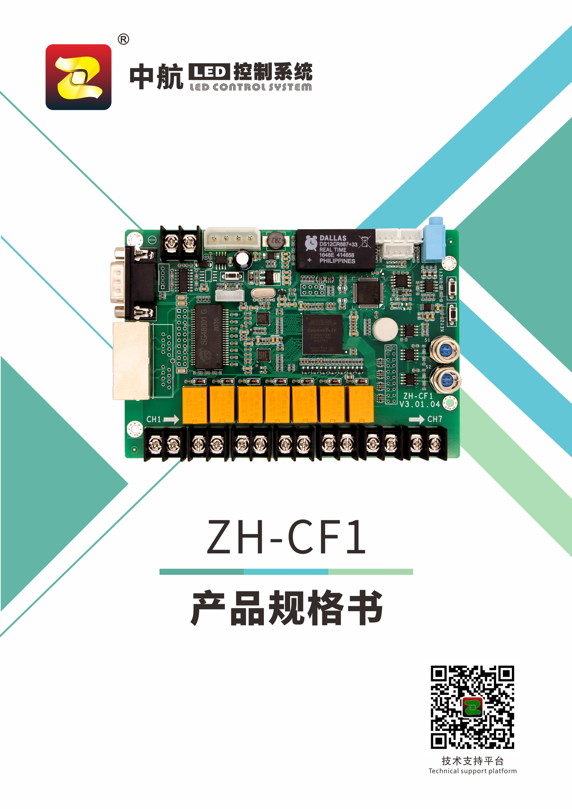

ZH-CF1多功能卡规格书
功能简介

ZH-CF1是全彩系列多功能卡，其功能特点如下：
- 支持智能电源管理，根据设备开关机状态自动开关大屏供电，更加节能；
- 支持7路电源开关控制，可通过软件手动开关，具有定时功能，和延时开关功能，可以替代定时器和延时器；
- 支持音频输出，配合其它发送设备，无需外加音频线，直接从多功能卡连接到功放；
- 支持实时时钟（RTC），芯片内部自带锂电池供电；
- 支持使用千兆网卡、发送卡、二合一主控、三合一主控通信。
基本功能参数

通信及接口
- 2个千兆网口，用于串接接收卡；
输入输出接口排列和定义

硬件介绍

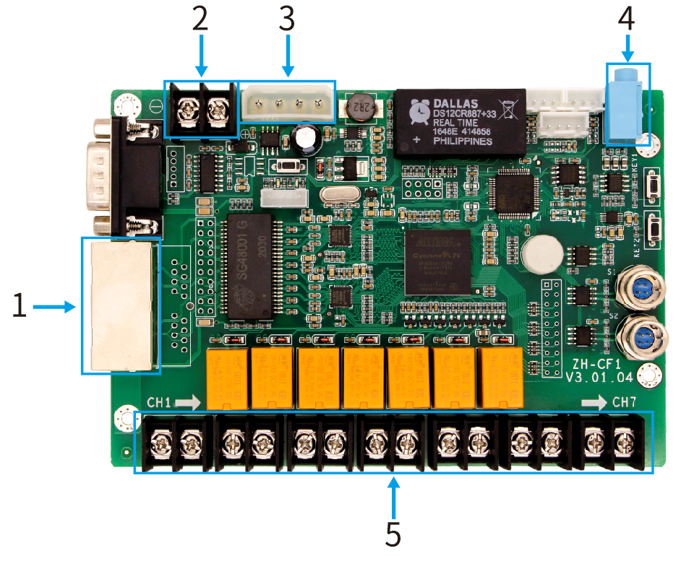
标注说明：
- 两个千兆网口;
- 5V电源接口;
- 5V电源接口;
- 音频输出接口；
- CH1~CH7开关接口

工作条件
额定电压（V） | 5.0 | 最大值 | 6 | 最小值 | 4
额定电流（A） | 1.0 | 最大值 | 2.2 | 最小值 | 0.8A
额定功耗（W） | 5.0 | 最大值 | 16 | 最小值 | 4
极限温度(℃) |  | 最大值 | 80 | 最小值 | -40
工作环境温度(℃) |  | 最大值 | 80 | 最小值 | -40
工作环境湿度(%） |  | 最大值 | 95 | 最小值 | 0

尺寸孔位图

单位：mm
